Projet AP WEB
BTS SIO – SLAM

Maison Des Ligues – Tous les Sports.

Djason Gadiou

Sommaire :
- Introduction
- Fonctionnement
- Documentation utilisateur
- Annexe développeur

Introduction

Une agence nous confie la réalisation d'une page publicitaire pour la Maison des Ligues sur le web.
La promotion a pour but de conquérir des nouveaux abonné(e)s, en proposant la diffusion de toutes les compétitions sportives de l'organisation.
Pour cela on nous conseille d'abord d'analyser toutes les fonctionnalités au travers des deux wireframes.
Les spécifications pour le fonctionnellement de chaque partie ne sont pas définies.
La charte graphique doit être en amont.

Fonctionnement

Le site web présenté ici a pour fonctionnalité globale la possibilité de s’inscrire et de garder la session enregistrée sur une base de données afin de pouvoir se connecter.

Il est aussi possible, une fois connecté, de s’inscrire à un des événements de sport présenté sur la page, cette inscription sera enregistrée et visible par le client, l’information sera ainsi stockée sur la base de données.

Cette interface sera décrite ici sous forme de manuel d'utilisation de la page.

Documentation utilisateur

Aperçu de l'accueil

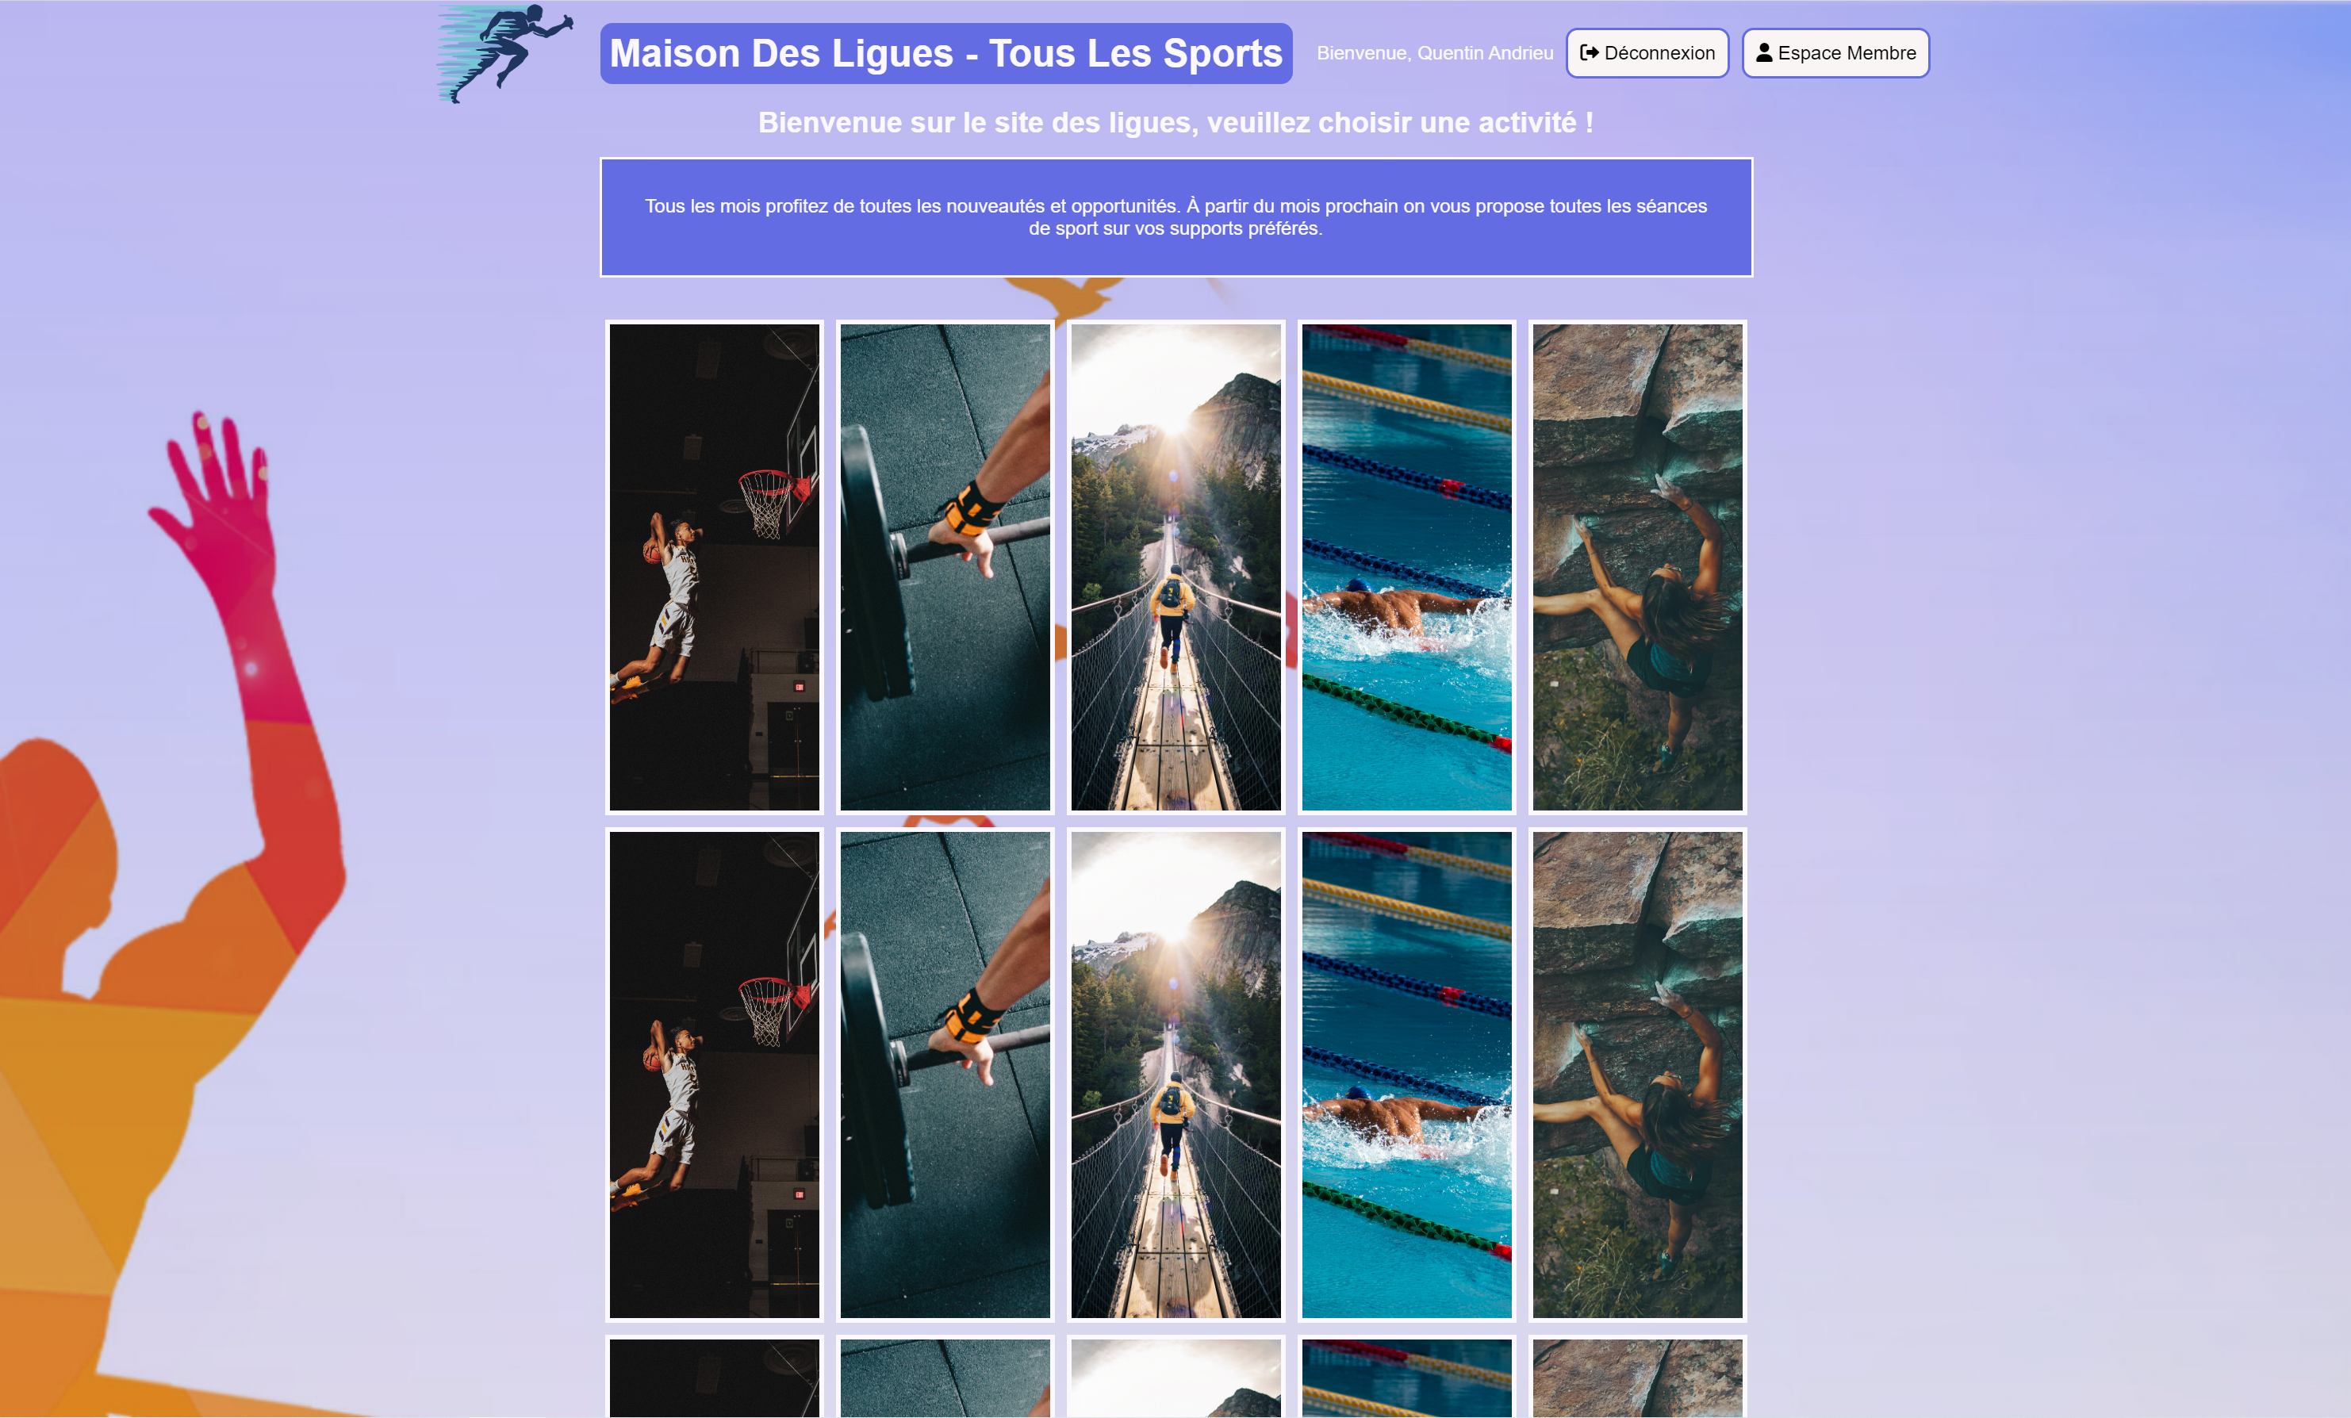

Aperçu du modale des événements

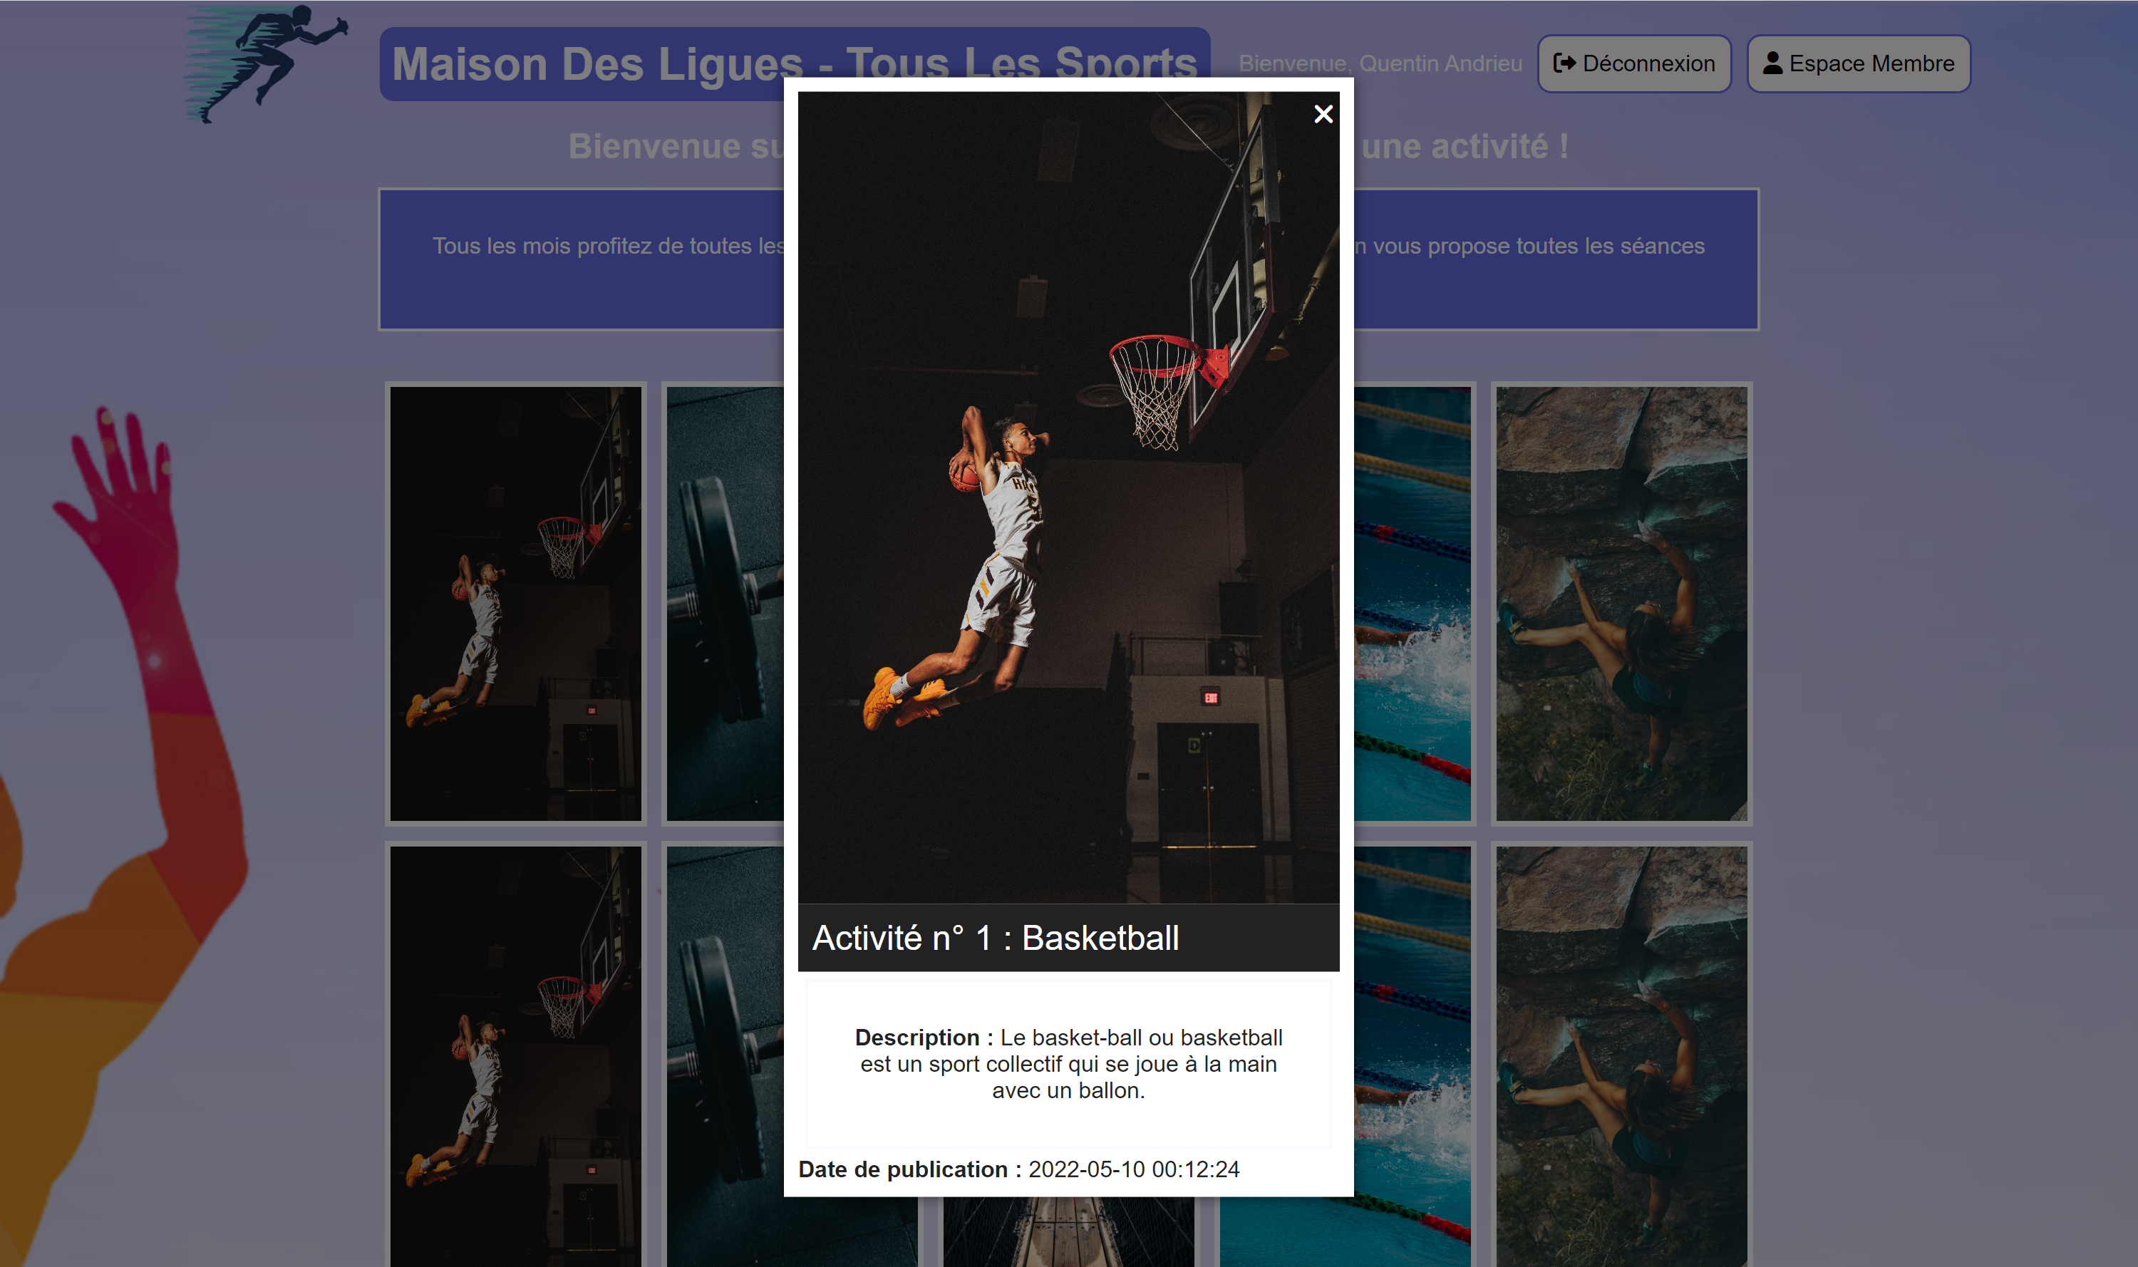

Aperçu de la page de connexion

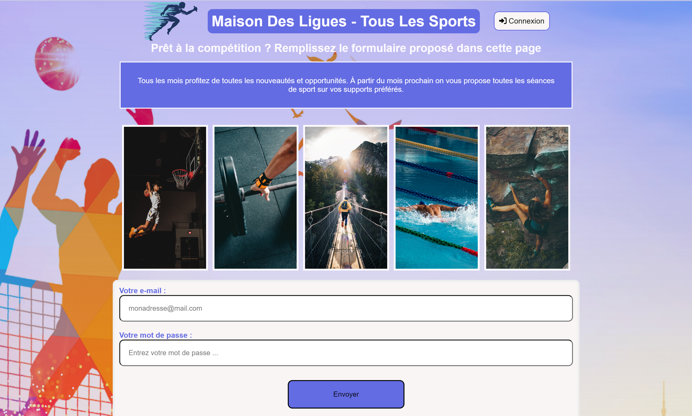
Aperçu de la page d'inscription

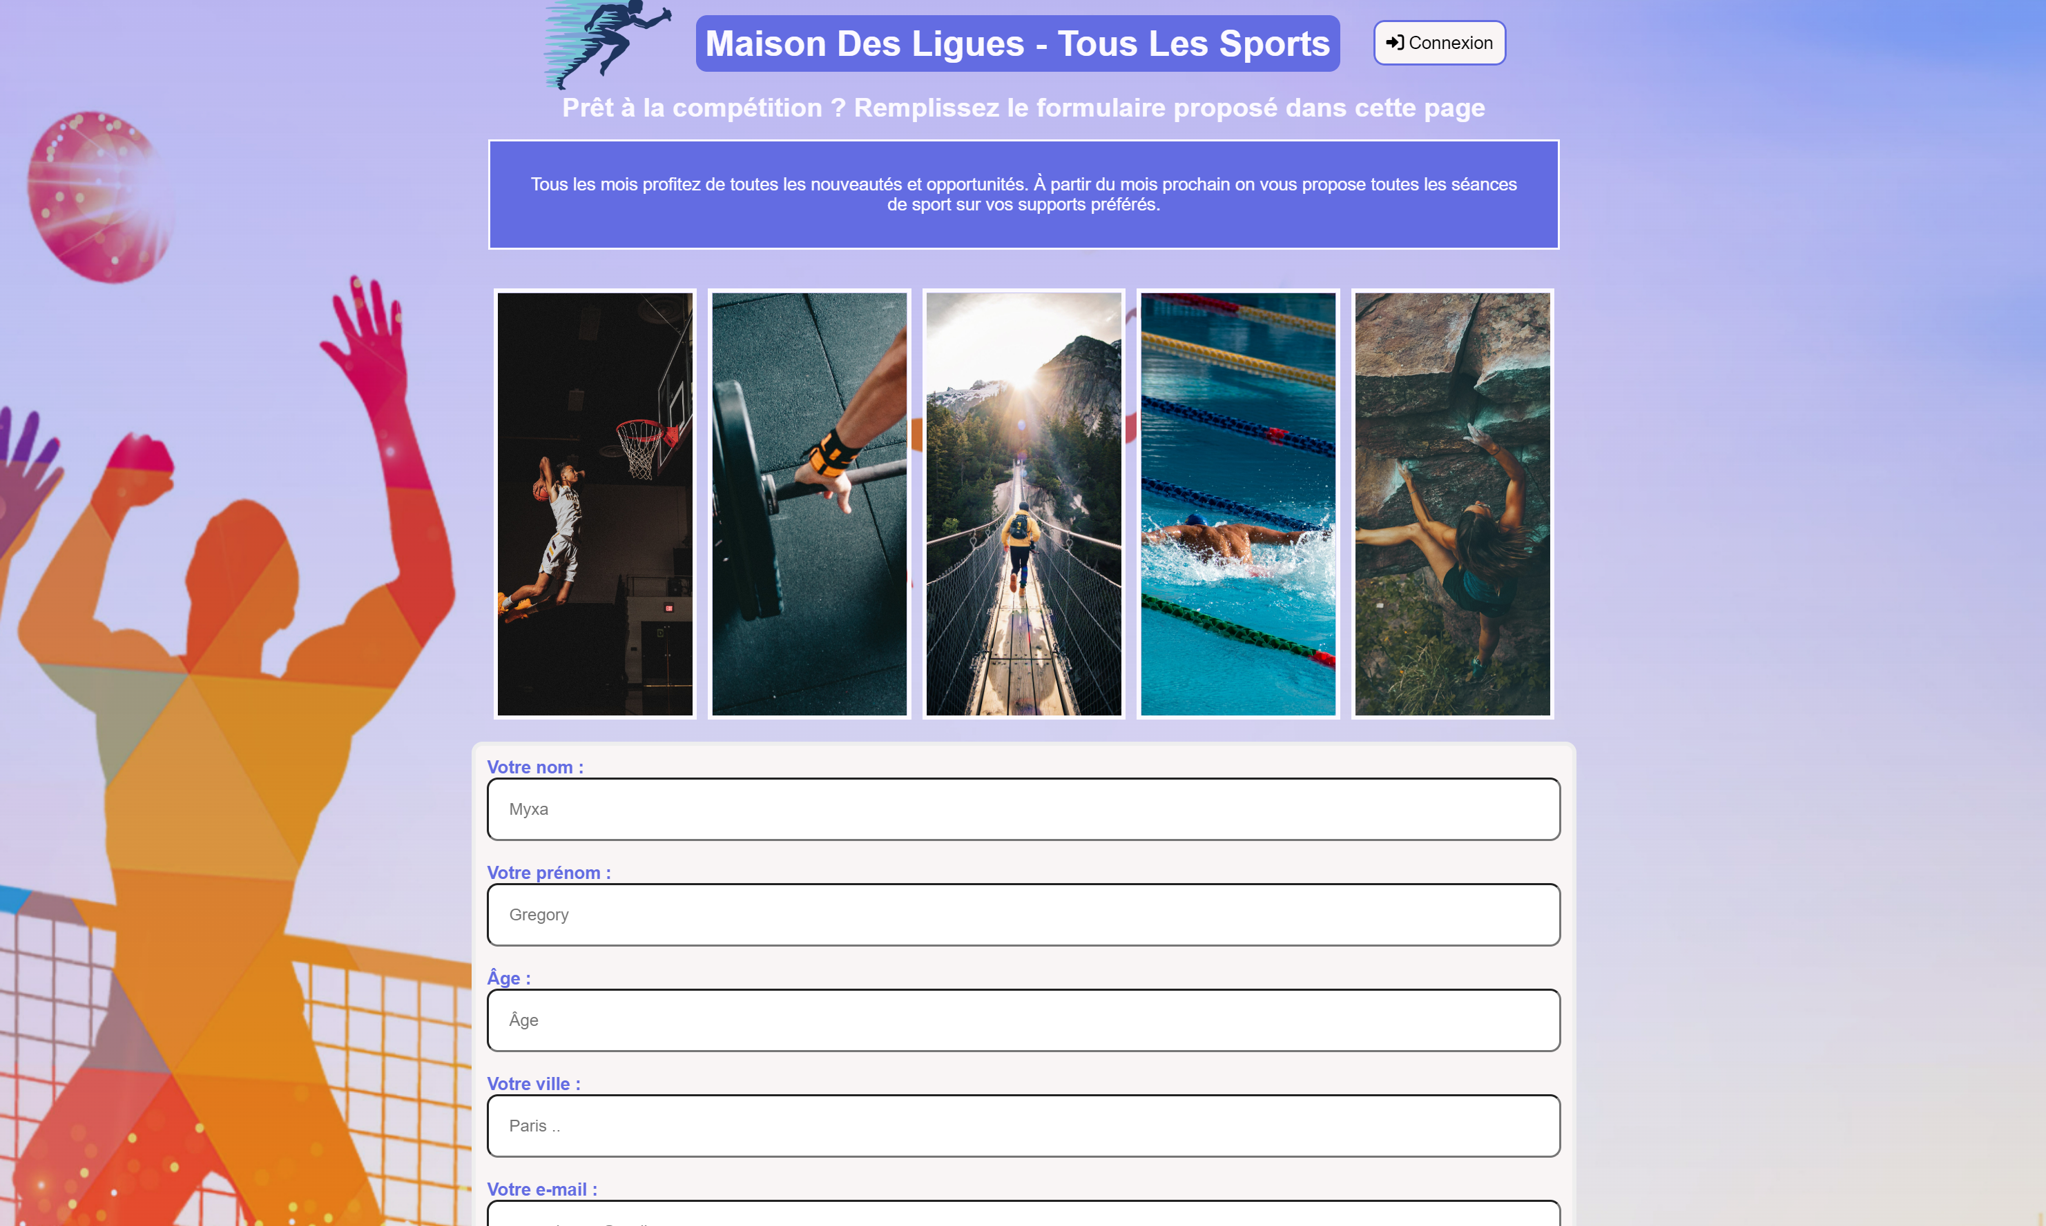

Aperçu page d'accueil en session admin

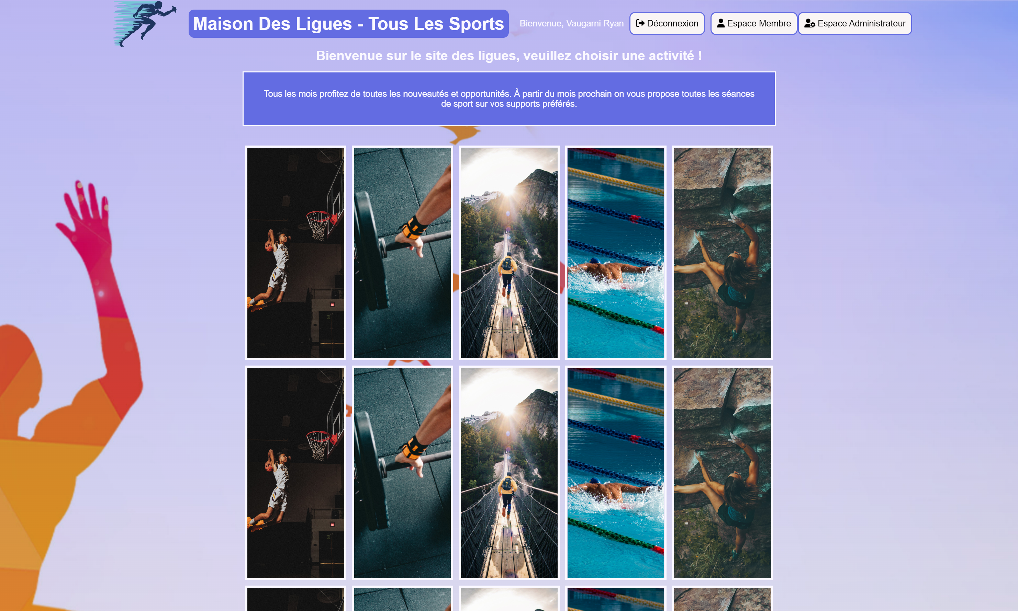
Aperçu page profil membre

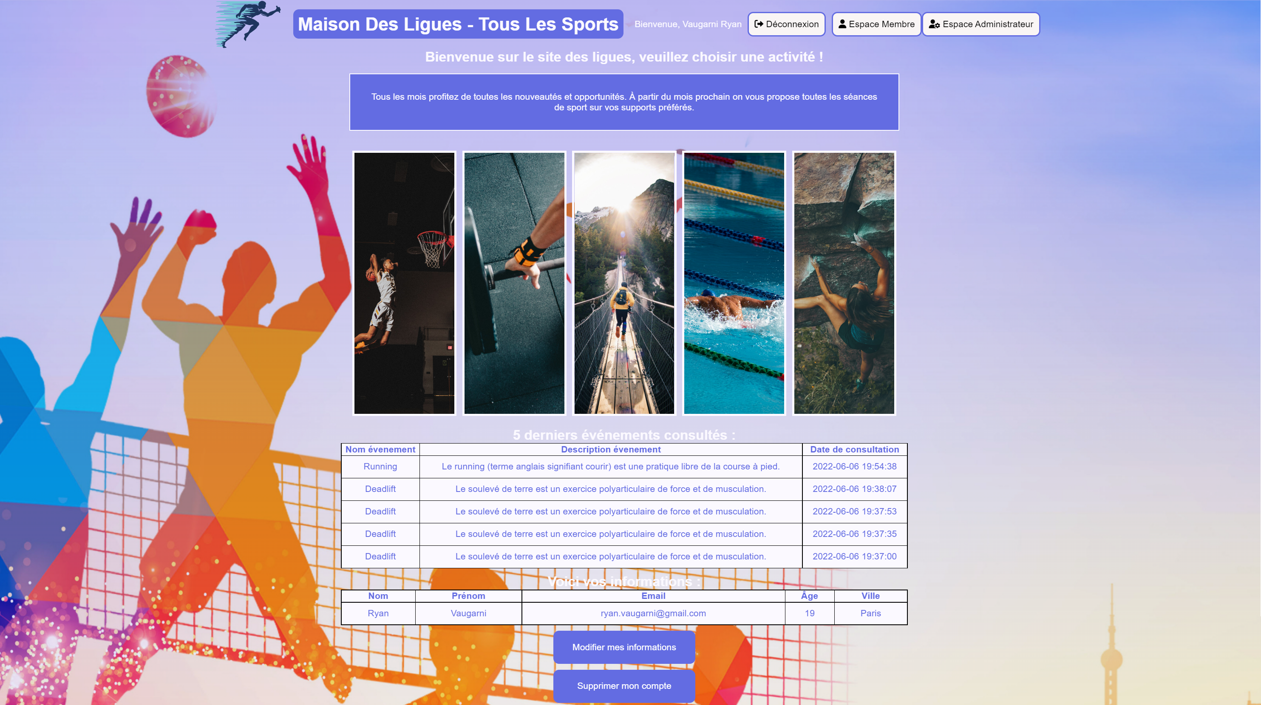

Aperçu page d'administration

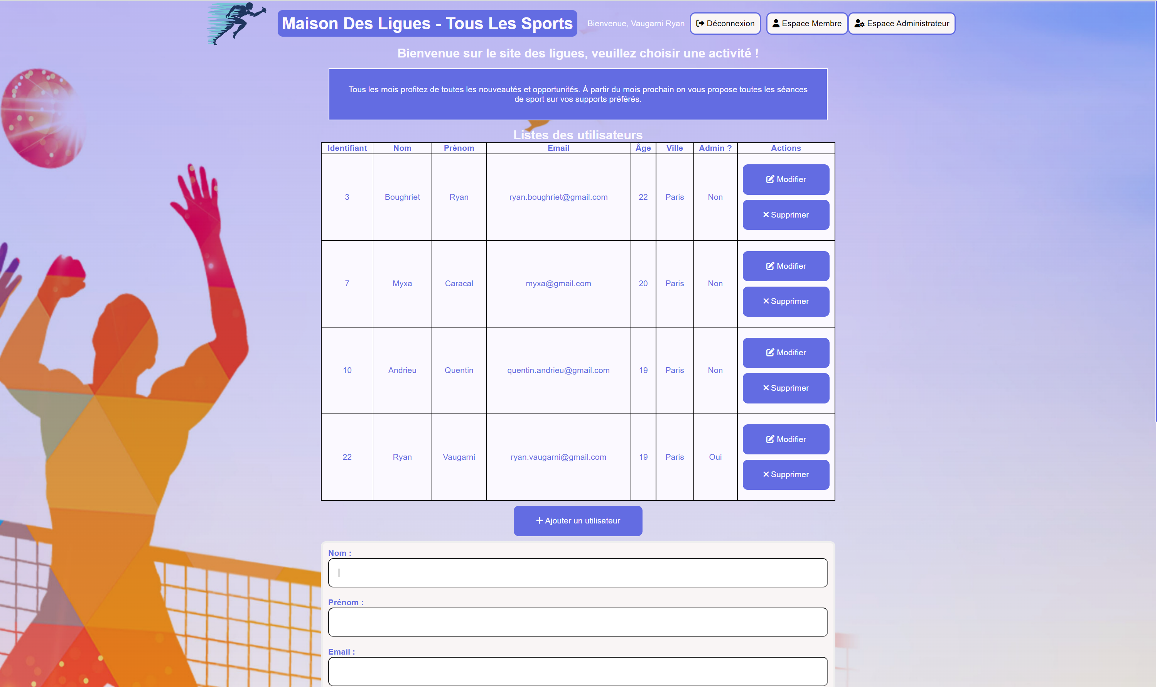

Annexe Développeur

MCD
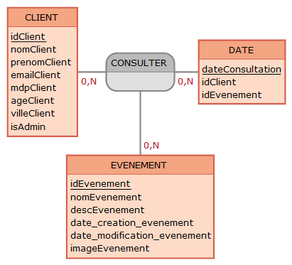
CLIENT (idClient, nomClient, prenomClient, emailClient, mdpClient, ageClient, villeClient, isAdmin)

DATE (dateConsultation, idClient, idEvenement)

EVENEMENT (idEvenement, nomEvenement, descEvenement, date_creation_evenement, date_modification_evenement, imageEvenement)

